Manual de Administrador - AlertaMujer
Versión: 2.1
Fecha: 28 de octubre de 2026
Audiencia: Administradoras y administradores de la plataforma web
Alcance: Panel de administración web (rutas que empiezan por /admin). La app móvil es solo para usuarias y no se cubre aquí.

Tabla de contenidos
- Introducción
- Acceso al panel
- Estructura del panel
- Dashboard
- Gestión de usuarios
- Gestión de alertas (Centro de Vigilancia y Respuesta)
- Zonas y puntos de ayuda
- Informes
- Gestión de evidencias
- Moderación
- Gestión de dispositivos
- Auditoría
- Configuración del sistema
- Mi perfil
- Uso responsable de la información
- Problemas frecuentes
- Limitaciones conocidas
- Glosario
- Anexo: lista de capturas

1. Introducción
El panel de administración es la parte de la plataforma web desde donde se supervisan usuarias, alertas, zonas, informes, evidencias, moderación, dispositivos y la configuración general del sistema. También guarda un registro de auditoría de todo lo que se hace en el panel.
Todas las acciones del panel guardan en el servidor. Lo que todavía no está completo se resume en la sección 17.

2. Acceso al panel

2.1 Iniciar sesión
- Abre la dirección web de la plataforma y entra a Iniciar sesión.
- Escribe tu correo y tu contraseña, o usa Continuar con Google si tu cuenta de administración está asociada a Google.
- Pulsa INGRESAR.
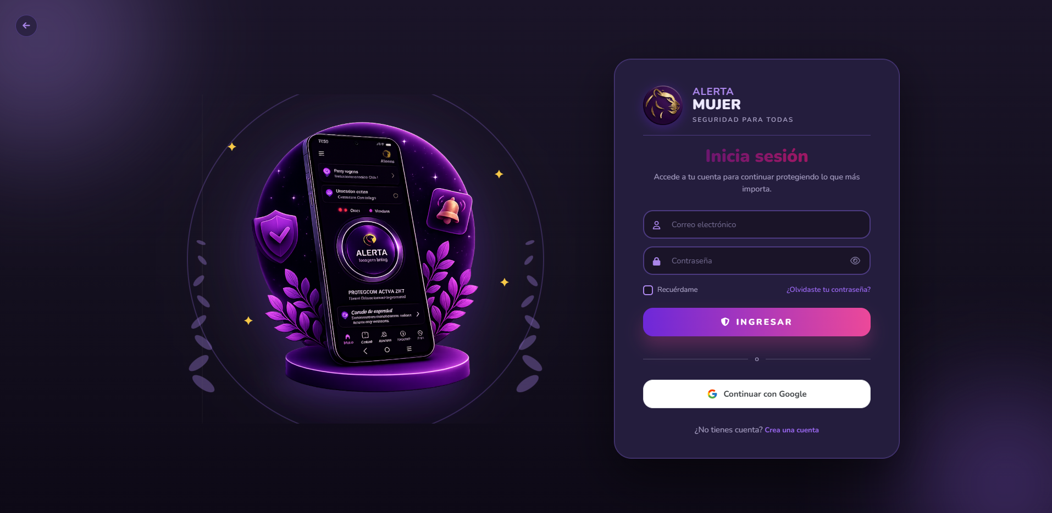
Pantalla de inicio de sesión
Si tu cuenta tiene rol Administrador, el sistema te lleva a /admin/dashboard. Si es una cuenta de usuaria, te lleva a su propio panel.
Importante: - Cada administradora entra con su propia cuenta. No hay cuentas compartidas. - Las credenciales no se escriben en este manual. Pídelas al equipo responsable. - La primera cuenta de administrador se crea desde la base de datos (ver Manual de Instalación). Desde el panel no se puede. - Después de 5 intentos fallidos en un minuto, el sistema bloquea por un momento los intentos desde esa conexión. Los intentos fallidos quedan en la auditoría.

2.2 Duración de la sesión
- La sesión dura como máximo 24 horas desde que inicias.
- También se cierra sola si el panel queda abierto sin uso. El tiempo se elige en Mi perfil > Cerrar sesión por inactividad (por ejemplo, 15 minutos) y aplica al navegador donde lo configures.
- Si el servidor responde “no autorizado”, el sistema te saca y vuelve al login.
- Para salir tú: usa el botón junto a tu nombre al final del menú lateral, el menú de tu cuenta en la barra superior o Cerrar sesión en Mi perfil.
Cada inicio de sesión, cierre, cierre por inactividad, cambio de contraseña e intento fallido queda registrado en Auditoría con la fecha, el navegador y la dirección IP.

2.3 Qué pasa si no soy administradora
Las pantallas de administración solo existen bajo /admin y están protegidas por rol. Si entras con una cuenta sin rol de administrador, el sistema te devuelve al login. Además, el servidor rechaza cualquier petición de administración que no venga de una cuenta con ese rol.

3. Estructura del panel
+---------------------------------------------------------------------------+
| Menu Hola, <nombre> Campana Tema [Cuenta v] Idioma |
+------------------------+--------------------------------------------------+
| ADMINISTRACIÓN | |
| | |
| Dashboard | |
| Gestión de usuarios | Contenido de la pantalla |
| Gestión de alertas | |
| Zonas y puntos de ayuda| |
| Informes | |
| Gestión de evidencias | |
| Moderación | |
| Gestión de dispositivos| |
| Auditoría | |
| Configuración | |
| Mi perfil | |
| | |
| [Nombre y correo] [Salir] |
+------------------------+--------------------------------------------------+
Menú lateral (11 opciones): Dashboard, Gestión de usuarios, Gestión de alertas, Zonas y puntos de ayuda, Informes, Gestión de evidencias, Moderación, Gestión de dispositivos, Auditoría, Configuración y Mi perfil. Abajo se ven tu nombre, tu correo y el botón para cerrar sesión.
Barra superior: - Menu: abre o cierra el menú lateral. - Saludo: “Hola, …” con tu nombre. - Campana: muestra las notificaciones del panel, como alertas nuevas. - Tema: cambia entre modo claro y oscuro. - Cuenta: tu nombre y tu rol (Administración), con acceso a tu perfil y al cierre de sesión. - Idioma: selector de idioma. El panel está traducido al inglés, al portugués y al francés.
En celular o pantalla angosta: el menú es un cajón que empieza cerrado y se cierra solo al elegir una opción.

4. Dashboard
Menú: Dashboard
Se llama Dashboard de un vistazo y muestra un resumen del sistema. Debajo del título aparece la hora de la última actualización (por ejemplo, “Actualizado a las 22:21:34”).
Periodo: arriba a la derecha hay cuatro botones para elegir el rango de los datos: Hoy, 7 días, 30 días y Personalizado. Las cifras cambian según el periodo.
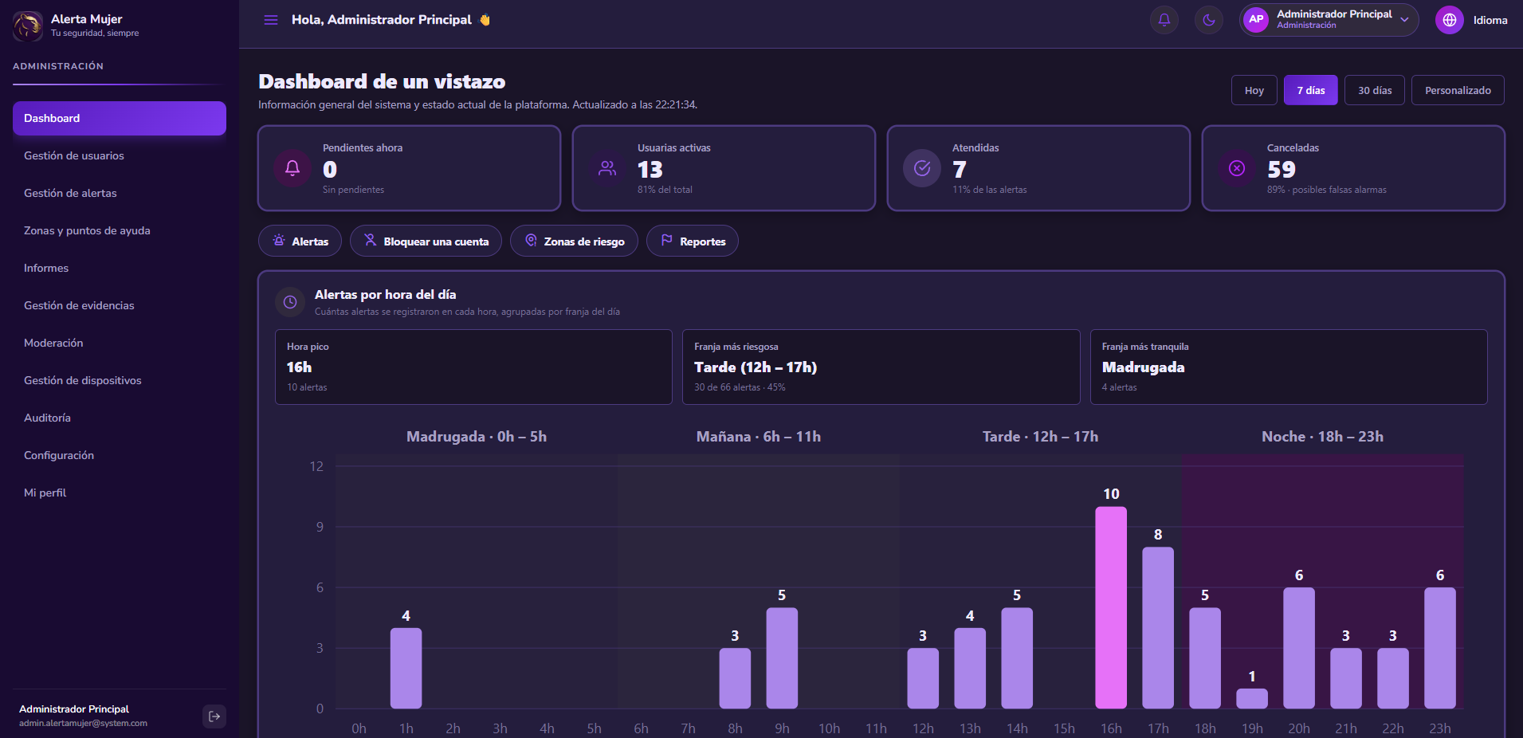
Dashboard, tarjetas y alertas por hora
Tarjetas de arriba
Tarjeta | Qué muestra
Pendientes ahora | Alertas sin atender en este momento (“Sin pendientes” si no hay)
Usuarias activas | Cantidad y porcentaje del total de cuentas
Atendidas | Alertas atendidas y su porcentaje del total
Canceladas | Alertas canceladas y su porcentaje, con la nota “posibles falsas alarmas”
Accesos rápidos: debajo de las tarjetas están los botones Alertas, Bloquear una cuenta, Zonas de riesgo y Reportes, que llevan directo a esas pantallas.
Alertas por hora del día
Gráfico de barras con cuántas alertas se registraron en cada hora (0h a 23h), agrupadas por franja: Madrugada (0h a 5h), Mañana (6h a 11h), Tarde (12h a 17h) y Noche (18h a 23h). Las horas con más alertas se resaltan. Arriba del gráfico hay tres datos: - Hora pico: la hora con más alertas y cuántas fueron. - Franja más riesgosa: la franja con más alertas, con el número y el porcentaje. - Franja más tranquila: la franja con menos alertas.
Zonas con más incidentes
Mapa con los puntos donde más se activan alertas y, al lado, el ranking de las cinco zonas con más alertas (cantidad y porcentaje). Al tocar una zona de la lista o un punto del mapa, abajo aparece el Punto seleccionado con la dirección, el número de alertas, las coordenadas y, si cae dentro de una zona de riesgo registrada, cuál es.
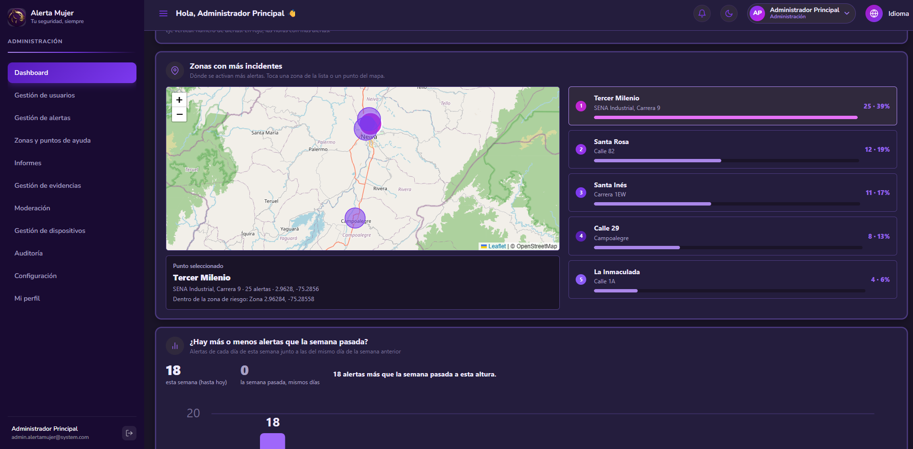
Dashboard, zonas con más incidentes
¿Hay más o menos alertas que la semana pasada?
Compara las alertas de cada día de esta semana con las del mismo día de la semana anterior. Arriba muestra los totales de las dos semanas y una frase con la diferencia. Pasa el cursor sobre un día para ver el detalle.
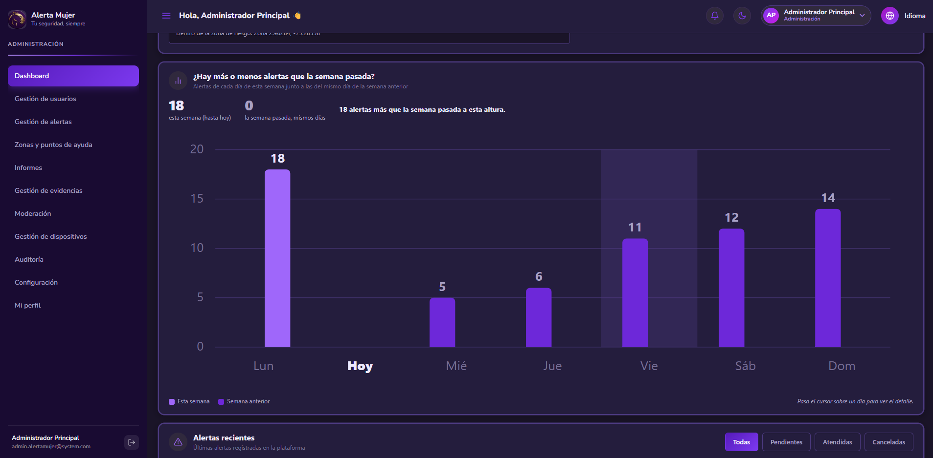
Dashboard, comparación semanal
Alertas recientes
Tabla con las últimas alertas: hora, usuaria, estado y ubicación (Ver en mapa), con el enlace Detalle. Se puede filtrar por Todas, Pendientes, Atendidas y Canceladas.
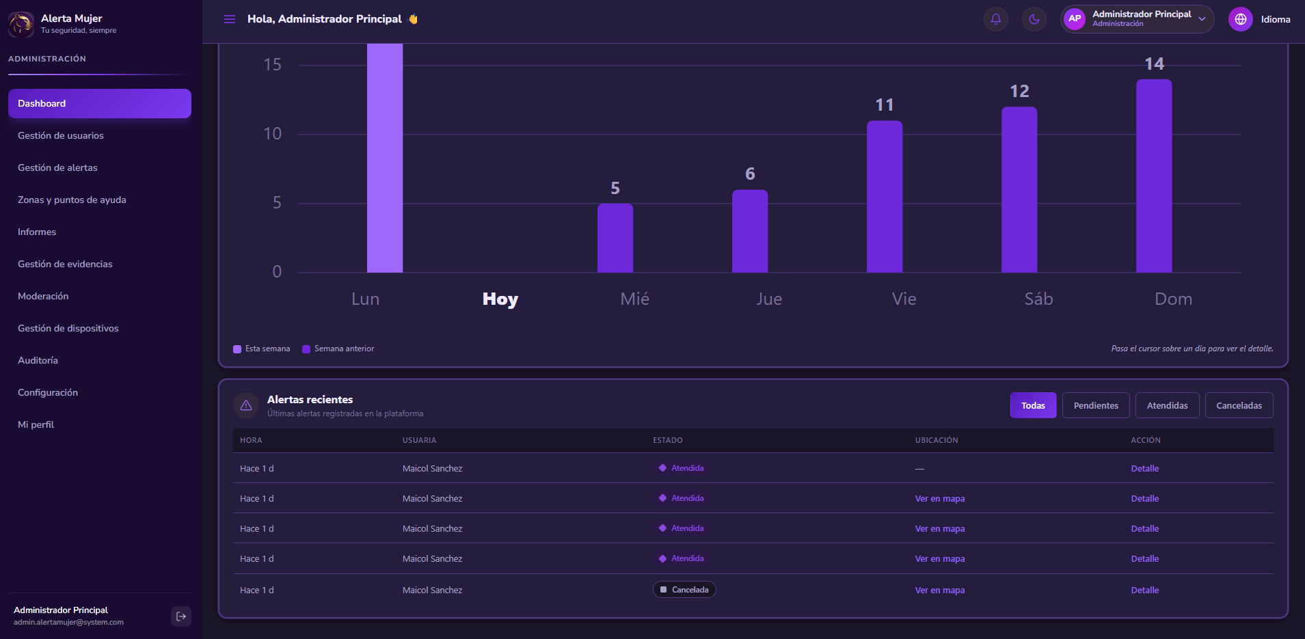
Dashboard, alertas recientes
Si algo sale mal: si no cargan los datos, verás “No se pudieron cargar los datos del dashboard”. Espera uno o dos minutos y recarga: los servicios del servidor pueden estar arrancando (ver sección 16).

5. Gestión de usuarios
Menú: Gestión de usuarios
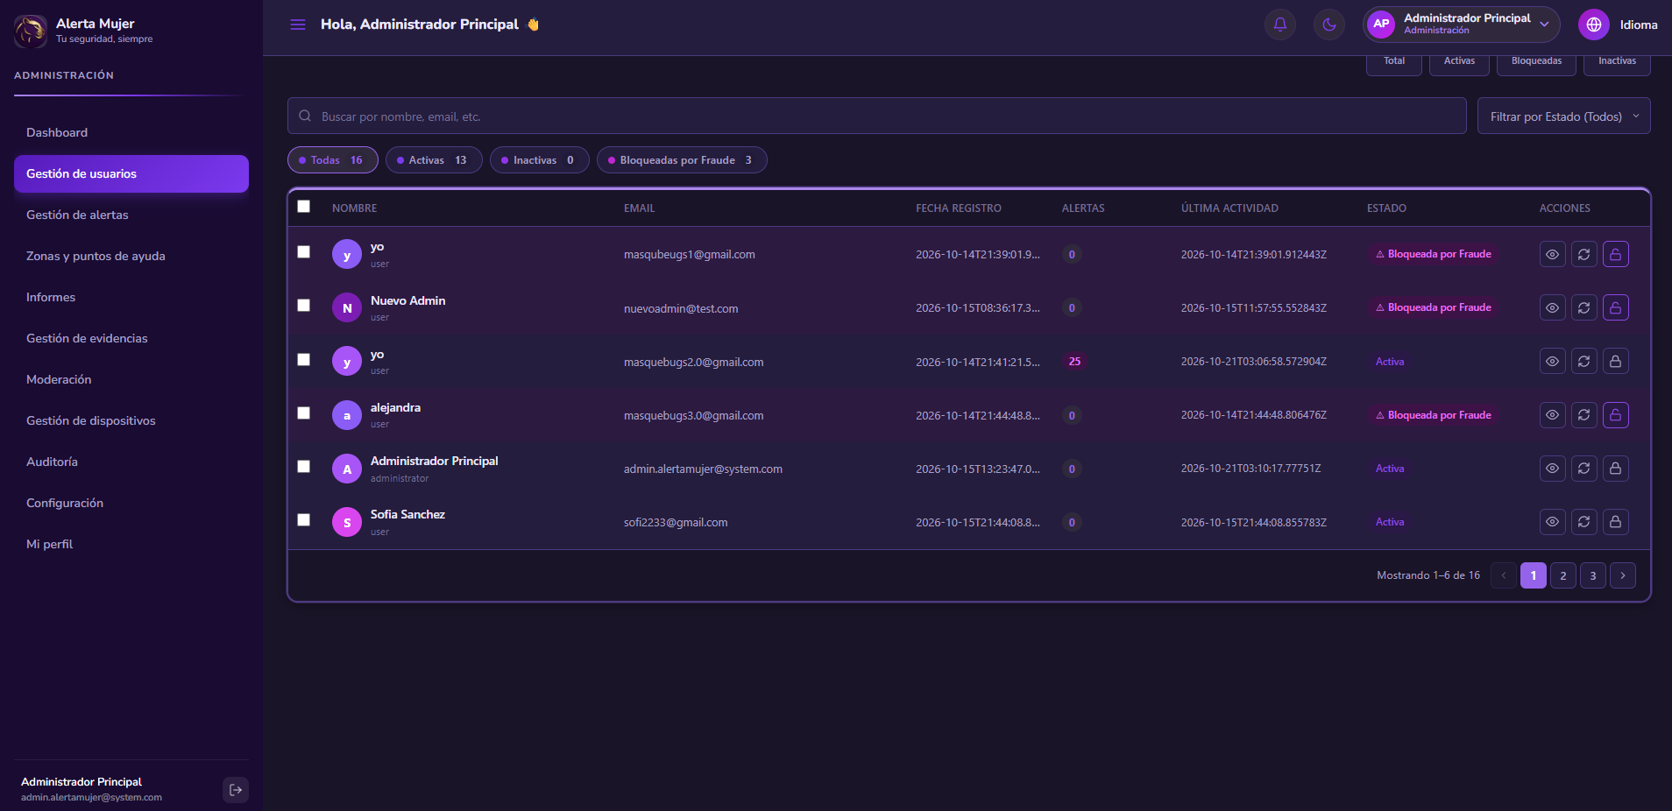
Gestión de usuarios

5.1 Ver y buscar
Arriba hay contadores: Total, Activas, Bloqueadas, Inactivas.
- Buscar: escribe nombre, correo u otro dato; la lista se filtra al escribir.
- Filtrar por estado: con el selector Filtrar por Estado o con las fichas de colores: Todas, Activas, Inactivas y Bloqueadas por Fraude. Cada ficha muestra cuántas cuentas hay en ese estado.
- Paginación: abajo a la derecha, con el total de cuentas (“Mostrando 1-6 de 16”).
La tabla muestra: casilla de selección, Nombre (con su rol: user o administrator), Email, Fecha de registro, Alertas, Última actividad, Estado y Acciones. Las filas bloqueadas se resaltan.

5.2 Ver detalle y editar
- En la fila, pulsa el ícono del ojo (Ver detalle).
- Se abre el detalle de la usuaria: nombre, correo, estado, teléfono, fecha de registro, alertas enviadas, rol y últimas alertas.
- Pulsa Editar para cambiar sus datos y guarda. El cambio queda en la auditoría.

5.3 Restablecer contraseña
El botón de flechas circulares inicia la recuperación de contraseña de la usuaria. Ella recibe en su correo un código para crear una contraseña nueva. Tú nunca ves ni escribes su contraseña.

5.4 Bloquear o desbloquear
- Pulsa el ícono del candado en la fila.
- En la ventana Bloquear cuenta, escribe el motivo y adjunta, si la tienes, una captura que sirva de evidencia.
- Confirma.
La cuenta pasa a Bloqueada por Fraude, la usuaria ya no puede iniciar sesión y el bloqueo queda registrado como caso en Moderación, con su motivo y su evidencia. Para desbloquear, pulsa de nuevo el candado y confirma.
También puedes marcar varias filas con las casillas y bloquearlas juntas.

5.5 Eliminar una cuenta
Eliminar una cuenta borra los datos personales de la usuaria (quedan anonimizados) y no se puede deshacer. Por eso necesita dos personas:
- Una administradora crea la solicitud de eliminación.
- Otra administradora la revisa y la aprueba o la rechaza en Moderación > Solicitudes para eliminar cuentas (ver 10.2).
Quien crea la solicitud no puede aprobarla.

6. Gestión de alertas (Centro de Vigilancia y Respuesta)
Menú: Gestión de alertas
Pantalla dividida: panel izquierdo con la lista y mapa a la derecha. Arriba a la derecha verás EN VIVO y cuántas alertas activas hay.
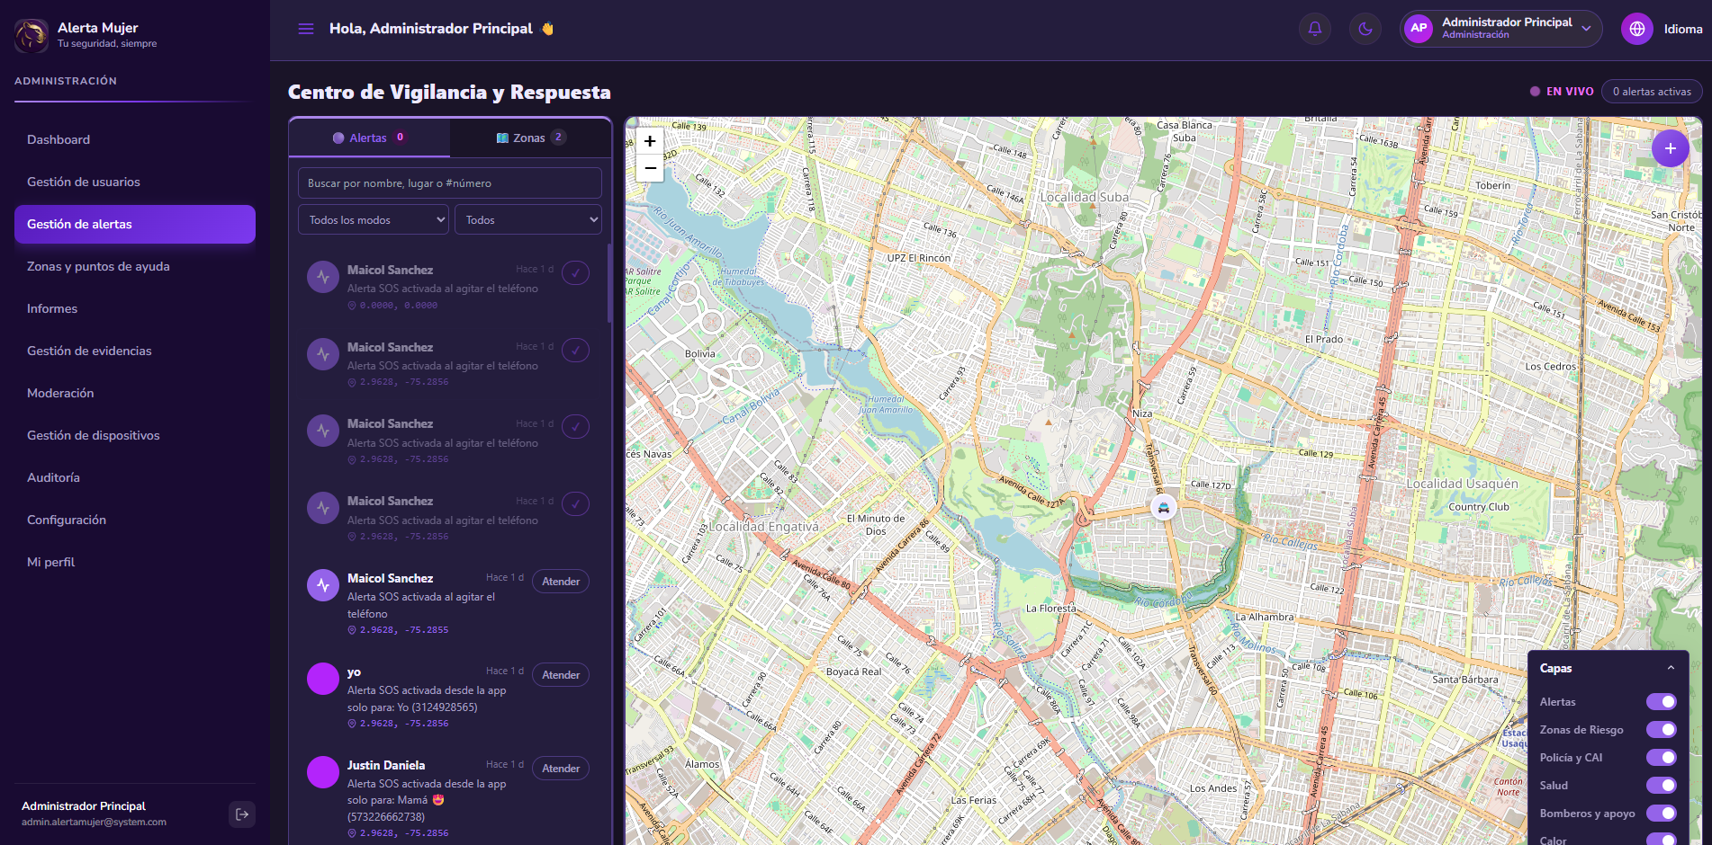
Centro de Vigilancia y Respuesta

6.1 Pestaña Alertas
- Buscador: por nombre, lugar o número de alerta (por ejemplo #63).
- Filtro de modo: cómo se activó la alerta (botón de pánico, desde un contacto o al agitar el teléfono).
- Filtro de estado.
- Cada tarjeta muestra el nombre de la usuaria, hace cuánto se activó, la descripción (por ejemplo “Alerta SOS activada al agitar el teléfono” o “Alerta SOS activada desde la app, solo para: Mamá”) y las coordenadas.
- Al tocar una tarjeta, el mapa se centra en esa alerta y abre un globo con sus datos.

6.2 Atender una alerta
- Pulsa Atender en la tarjeta, o Marcar como atendida en el globo del mapa.
- La alerta pasa a Atendida y la tarjeta cambia a un visto.
El cambio se guarda en el servidor y queda en la auditoría. Cuando se cumple la duración configurada (ver sección 13), la app le pregunta a la usuaria si sigue en peligro (5 minutos antes); si no responde, se avisa a sus contactos y la alerta sigue activa. Se marca como Expirada al llegar al tope de 120 minutos.

6.3 Mapa y capas
En la esquina inferior derecha del mapa está el panel Capas, con interruptores para mostrar u ocultar: Alertas, Zonas de Riesgo, Policía y CAI, Salud, Bomberos y apoyo, y Calor (mapa de calor). El botón + de la esquina superior derecha sirve para agregar elementos al mapa.

6.4 Pestaña Zonas
- Zonas calientes: se calculan solas según la cantidad de alertas. Marcar la guarda como zona.
- Zonas marcadas: las que ya existen, con filtro por nivel. Muestra cuántas alertas caen dentro y el radio.
Para borrar una zona marcada usa el ícono de papelera de su tarjeta. La administración completa de zonas está en la sección 7.

6.5 Contactar a la usuaria o coordinar con autoridades
El sistema avisa solo a los contactos de confianza de la usuaria, por correo y por notificación. El panel no llama a la usuaria ni envía mensajes. Si hay que coordinar con autoridades, se hace fuera del sistema con los datos de la alerta (usuaria, ubicación y hora).

7. Zonas y puntos de ayuda
Menú: Zonas y puntos de ayuda
Pantalla Gestión de Zonas. Aquí se administran las zonas seguras, las de riesgo y los puntos de ayuda (CAI, estaciones de policía, centros de atención). Es la forma de cargar zonas en producción: en una base de datos nueva no hay ninguna, y el mapa de la app sale vacío hasta que alguien las cree.
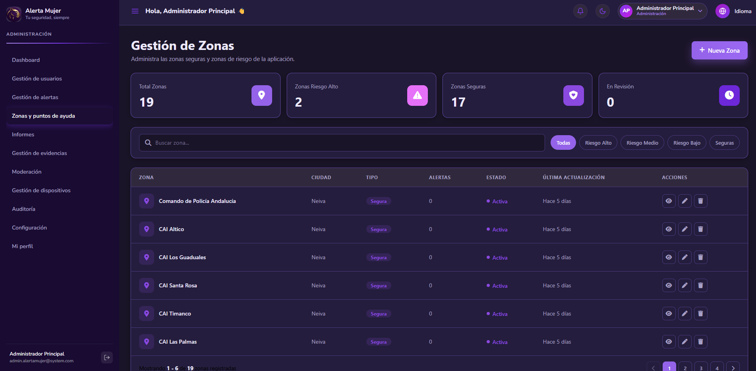
Gestión de zonas
Tarjetas: Total Zonas, Zonas Riesgo Alto, Zonas Seguras y En Revisión.
Búsqueda y filtros: buscador por nombre y fichas Todas, Riesgo Alto, Riesgo Medio, Riesgo Bajo y Seguras.
Tabla: Zona, Ciudad, Tipo, Alertas, Estado, Última actualización y Acciones. Es paginada.
Campo | Opciones
Tipo | Riesgo Alto, Riesgo Medio, Riesgo Bajo, Segura
Estado | Activa, Revisión, Inactiva

7.1 Crear zona
- Pulsa Nueva Zona.
- Completa Nombre, Ciudad, Tipo de zona y Estado.
- En Ubicación en el mapa marca el centro de la zona (aparece una marca con las coordenadas).
- Si quieres, ajusta el Radio del área.
- Pulsa Guardar.

7.2 Ver, editar y eliminar
- Ver (ojo): abre el detalle con tipo, estado, alertas, última actualización y ubicación (centro y radio).
- Editar (lápiz): cambia los mismos campos del formulario.
- Eliminar (papelera): pide confirmación.

7.3 Zonas reportadas por las usuarias
Las usuarias pueden clasificar lugares desde la app. Esos reportes llegan como En Revisión y la administración los aprueba o los rechaza antes de que cuenten en el mapa de todas.

8. Informes
Menú: Informes
Pantalla Gestión de Reportes. Un informe junta alertas para revisarlas o entregarlas, por ejemplo en una revisión mensual o a una entidad aliada.
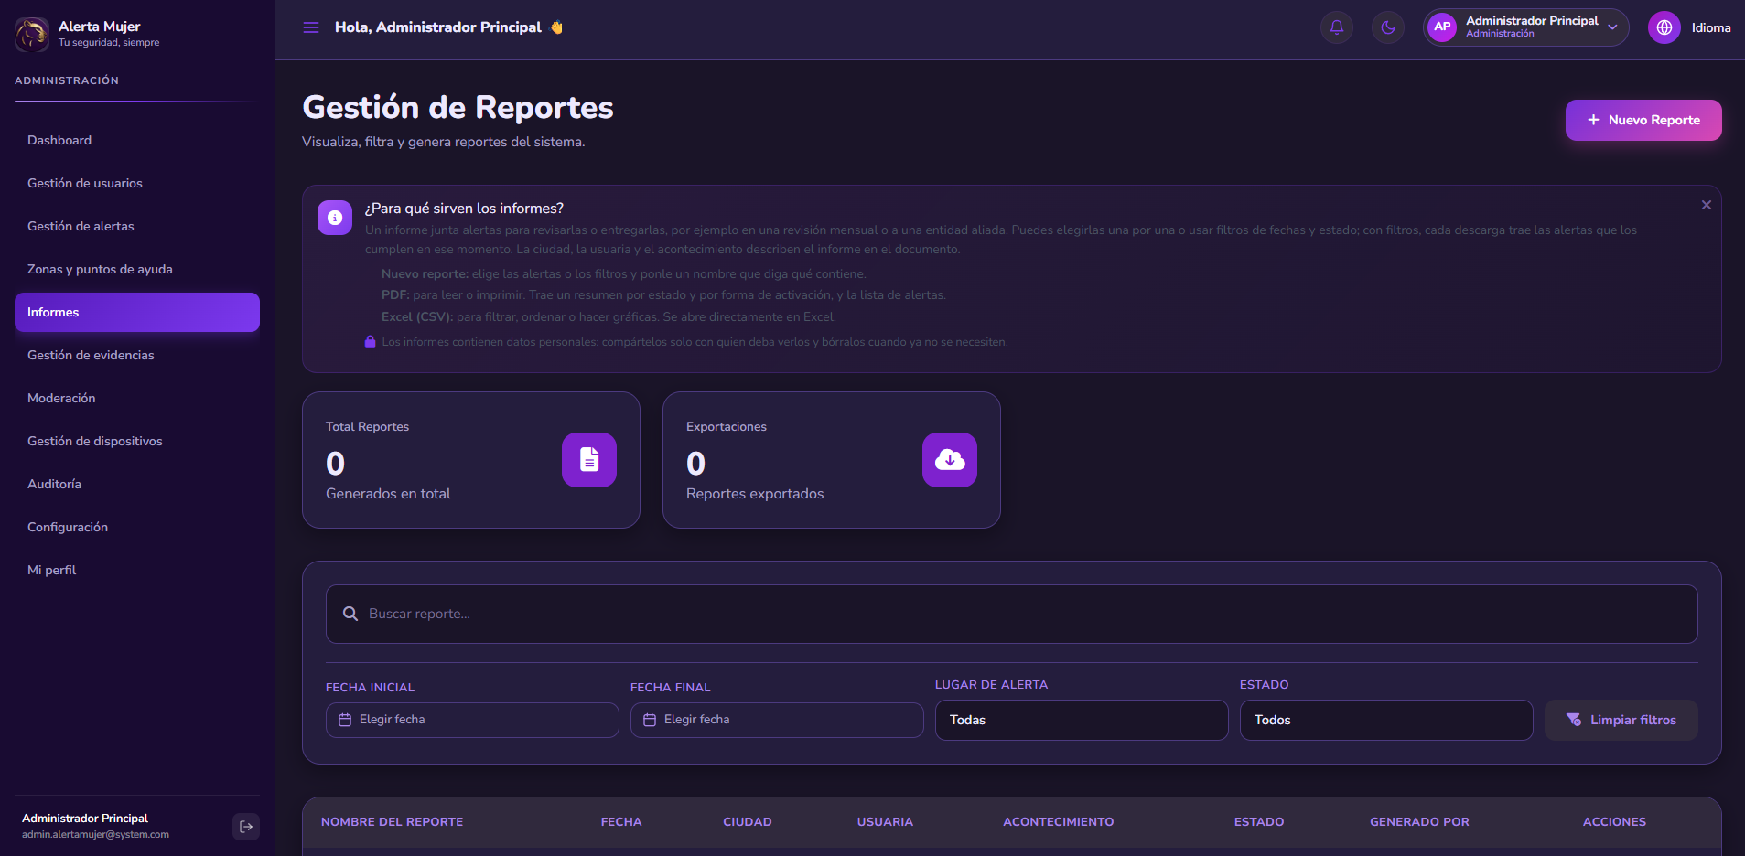
Gestión de reportes
Arriba hay un recuadro ¿Para qué sirven los informes? que lo explica; se puede cerrar con la X.
Tarjetas: Total Reportes y Exportaciones.
Filtros: buscador, Fecha inicial, Fecha final, Lugar de alerta y Estado. Limpiar filtros los quita.
Tabla: Nombre del reporte, Fecha, Ciudad, Usuaria, Acontecimiento, Estado, Generado por y Acciones.

8.1 Crear un informe
- Pulsa Nuevo Reporte.
- Escribe un nombre que diga qué contiene.
- Elige las alertas de una de dos formas:
  - Una por una, marcándolas en la lista (puedes usar Seleccionar todas).
  - Con filtros de fechas y estado. En este caso, cada descarga trae las alertas que cumplen los filtros en ese momento.
- Completa la ciudad, la usuaria y el acontecimiento si aplica. Esos datos describen el informe en el documento.
- Guarda.

8.2 Ver, editar, descargar y eliminar
- Detalle: muestra los datos del informe y las alertas que incluye.
- Editar: cambia sus datos; las alertas elegidas se conservan.
- PDF: para leer o imprimir. Trae un resumen por estado y por forma de activación, y la lista de alertas.
- Excel (CSV): para filtrar, ordenar o hacer gráficas. Se abre directamente en Excel con las tildes correctas. Es un archivo CSV, no un .xlsx.
- Eliminar: lo quita del listado y de las estadísticas.
Cada descarga suma uno al contador de Exportaciones.
Los informes contienen datos personales: compártelos solo con quien deba verlos y bórralos cuando ya no se necesiten.

9. Gestión de evidencias
Menú: Gestión de evidencias
Grabaciones de audio y video que la app sube durante las alertas, y archivos que las usuarias suben desde la web. Los archivos se guardan en un almacenamiento en la nube y no se pierden cuando el servidor se reinicia.
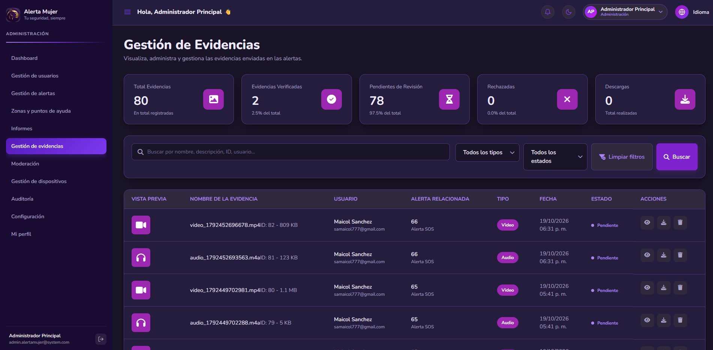
Gestión de evidencias
Tarjetas: Total Evidencias, Evidencias Verificadas, Pendientes de Revisión, Rechazadas y Descargas.
Filtros: buscador (nombre, descripción, ID o usuario), tipo, estado, Limpiar filtros y Buscar.
Tabla: Vista previa, Nombre de la evidencia (con su ID y tamaño), Usuario, Alerta relacionada, Tipo (Video o Audio), Fecha, Estado y Acciones.

9.1 Ver detalle
El ojo abre el Detalle de Evidencia con el reproductor, la fecha, la hora y el tamaño; los datos de la usuaria (nombre, correo); la alerta relacionada y, si existen, la ubicación y el método de activación.

9.2 Verificar, rechazar, descargar y eliminar
- Verificar y Rechazar cambian el estado de la evidencia. El cambio se guarda con el nombre de quien lo hizo.
- Descargar baja el archivo original y suma uno al contador de descargas.
- Eliminar borra el registro y el archivo. Úsalo con cuidado: no se puede recuperar.

9.3 Retención
Las evidencias se borran solas a los 30 días, con un aviso a la usuaria 5 días antes. Se exceptúan las de las alertas que la usuaria decidió conservar desde la web (hasta 5 alertas por usuaria).

10. Moderación
Menú: Moderación
Casos de usuarias reportadas, bloqueos hechos desde Gestión de usuarios (con su motivo y su evidencia) y solicitudes para eliminar cuentas. Todo sale de datos guardados en el servidor.
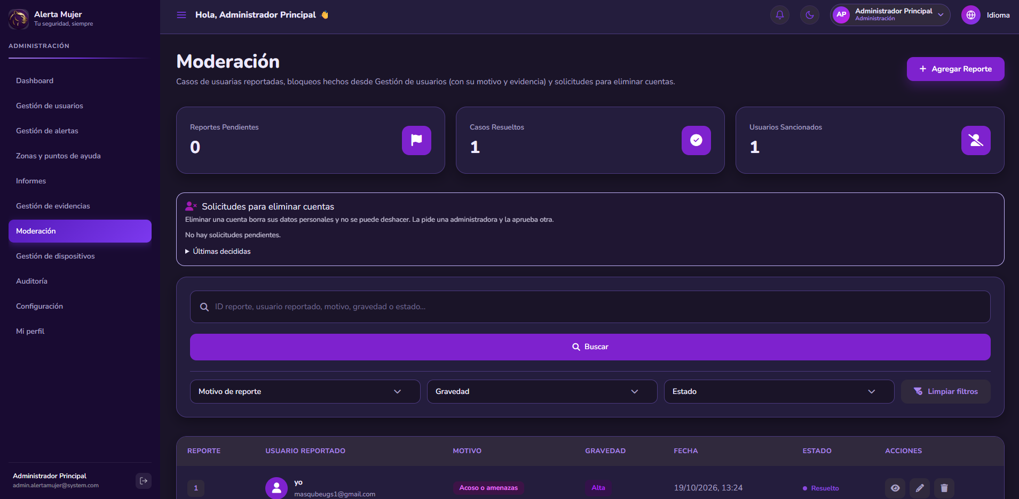
Moderación

10.1 Tarjetas y reportes
Tarjetas: Reportes Pendientes, Casos Resueltos y Usuarios Sancionados.
Búsqueda y filtros: buscador (ID del reporte, usuario reportado, motivo, gravedad o estado) con el botón Buscar, y los filtros Motivo de reporte, Gravedad y Estado. Limpiar filtros los quita.
Tabla: Reporte, Usuario reportado, Motivo, Gravedad, Fecha, Estado y Acciones.
Acción | Qué hace
Agregar Reporte | Crea un caso: usuaria reportada, motivo, gravedad y descripción
Ver (ojo) | Abre el caso con su historial
Editar (lápiz) | Cambia el motivo, la gravedad, el estado o la descripción
Eliminar (papelera) | Borra el caso, con confirmación
Cada acción de moderación queda registrada en la auditoría.

10.2 Solicitudes para eliminar cuentas
En este recuadro aparecen las solicitudes pendientes. Recuerda:
- Eliminar una cuenta borra sus datos personales y no se puede deshacer.
- La pide una administradora y la aprueba otra.
- Si no hay pendientes, dice “No hay solicitudes pendientes”.
- En Últimas decididas ves las solicitudes ya aprobadas o rechazadas.

11. Gestión de dispositivos
Menú: Gestión de dispositivos
Celulares y navegadores vinculados a las cuentas de las usuarias.
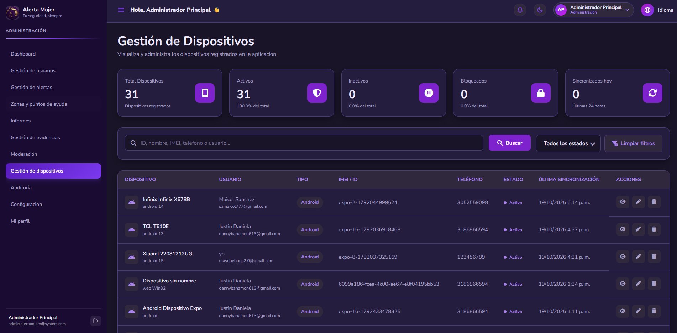
Gestión de dispositivos
Tarjetas: Total Dispositivos, Activos, Inactivos, Bloqueados y Sincronizados hoy (últimas 24 horas).
Filtros: buscador (ID, nombre, IMEI, teléfono o usuario) con el botón Buscar, selector de estado y Limpiar filtros.
Tabla: Dispositivo (modelo y versión de Android), Usuario, Tipo, IMEI/ID, Teléfono, Estado, Última sincronización y Acciones.

Acciones
- Ver detalles (ojo): datos del dispositivo y de la usuaria.
- Editar (lápiz): cambia los datos y el estado (Activo, Inactivo, Bloqueado).
- Eliminar (papelera): pide confirmación.
Cada cambio de estado queda en la auditoría.
El celular principal de cada usuaria es el que reporta la ubicación del día a día. Los demás celulares solo la reportan durante una alerta.

12. Auditoría
Menú: Auditoría
Muestra quién entró al panel, desde dónde y qué cambió. Es un registro de solo lectura: nadie puede editar ni borrar sus registros, ni siquiera una administradora.
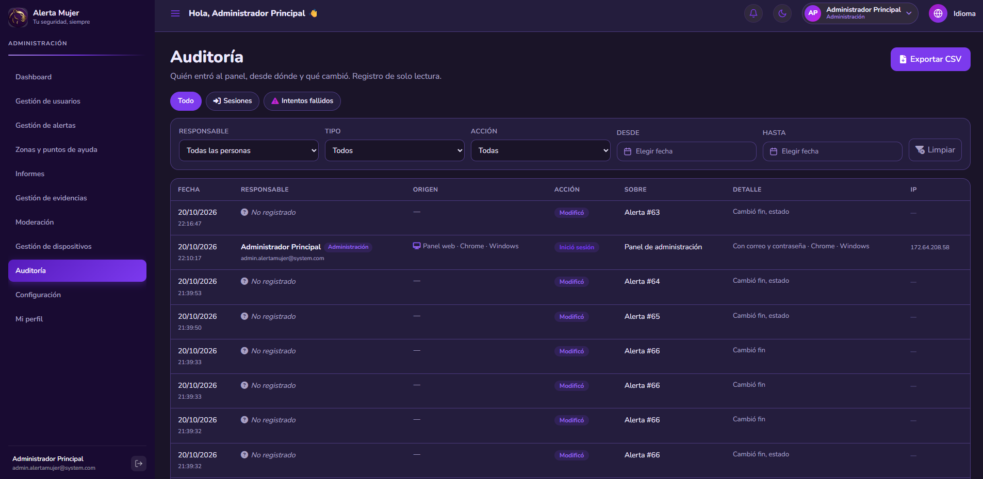
Auditoría
Pestañas: Todo, Sesiones (inicios y cierres de sesión) e Intentos fallidos.
Filtros: Responsable (incluye la opción para cambios sin persona), Tipo, Acción, Desde, Hasta y Limpiar.
Tabla:
Columna | Qué muestra
Fecha | Día y hora del evento
Responsable | Quién lo hizo, con su rol. “No registrado” cuando el cambio lo hizo el sistema, por ejemplo al expirar o actualizar una alerta
Origen | Desde dónde: panel web, app móvil o tarea automática, con navegador y sistema operativo
Acción | Modificó, Inició sesión, Cerró sesión, etc.
Sobre | Qué se cambió (por ejemplo “Alerta #63” o “Panel de administración”)
Detalle | Qué columnas cambiaron o cómo se inició la sesión. En la configuración del sistema muestra el valor anterior y el nuevo
IP | Dirección IP de la conexión
Exportar CSV: descarga lo que estás viendo, con los filtros aplicados, en un archivo que abre Excel. El archivo trae datos personales: guárdalo en un lugar seguro.
Los registros nunca incluyen contraseñas ni otros secretos.

13. Configuración del sistema
Menú: Configuración
Parámetros que afectan a toda la plataforma. Tu cuenta personal se maneja en Mi perfil.
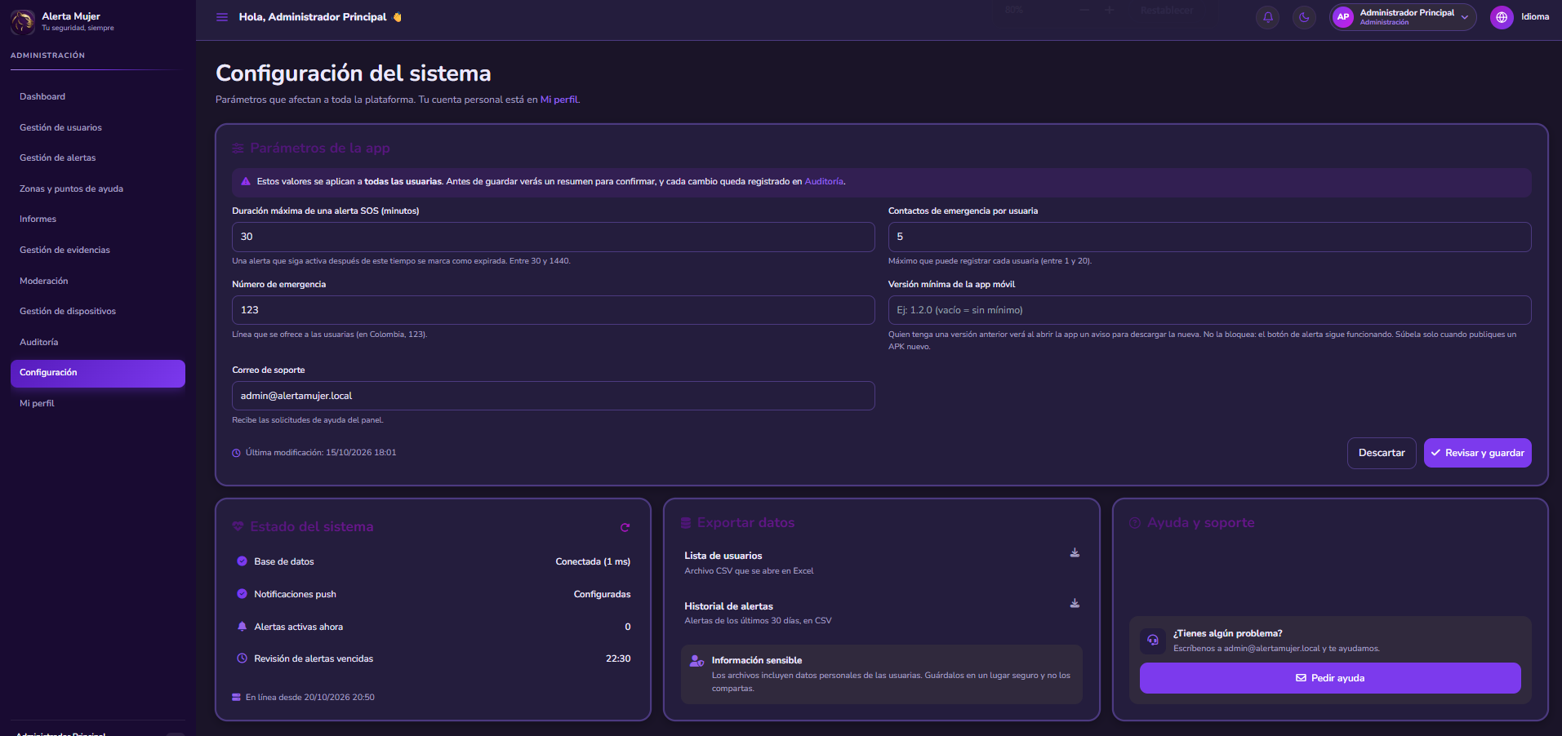
Configuración del sistema

13.1 Parámetros de la app
Estos valores se aplican a todas las usuarias:
Parámetro | Qué controla | Rango
Duración máxima de una alerta SOS (minutos) | Cada cuánto se le pregunta a la usuaria si sigue en peligro; sin respuesta se avisa a sus contactos y la alerta sigue activa. El tope absoluto es de 120 minutos, o este valor si es mayor | 30 a 1440 (por defecto 30)
Contactos de emergencia por usuaria | Máximo de contactos que puede registrar cada usuaria. El servidor lo aplica aunque la app no lo bloquee | 1 a 20 (por defecto 5)
Número de emergencia | Línea que se ofrece a las usuarias | En Colombia, 123
Versión mínima de la app móvil | Quien tenga una versión anterior verá al abrir la app un aviso para descargar la nueva. No la bloquea: el botón de alerta sigue funcionando. Súbela solo cuando publiques un APK nuevo | Vacío = sin mínimo
Correo de soporte | Recibe las solicitudes de ayuda del panel
Para guardar: 1. Cambia los valores. 2. Pulsa Revisar y guardar. Verás un resumen de los cambios para confirmar. 3. Confirma.
Descartar deshace los cambios que no has guardado. Debajo se muestra la fecha de la última modificación. Cada cambio queda en Auditoría con el valor anterior y el nuevo.

13.2 Estado del sistema
Muestra si la base de datos está conectada (y cuánto tarda en responder), si las notificaciones push están configuradas, cuántas alertas hay activas ahora, la hora de la última revisión de alertas vencidas y desde cuándo está en línea el servidor. El botón de recarga lo actualiza. No muestra contraseñas ni claves.

13.3 Exportar datos
- Lista de usuarios: archivo CSV que se abre en Excel.
- Historial de alertas: alertas de los últimos 30 días, en CSV.
Los archivos incluyen datos personales de las usuarias. Guárdalos en un lugar seguro y no los compartas.

13.4 Ayuda y soporte
Pedir ayuda abre un correo dirigido a la dirección de soporte configurada.

14. Mi perfil
Menú: Mi perfil
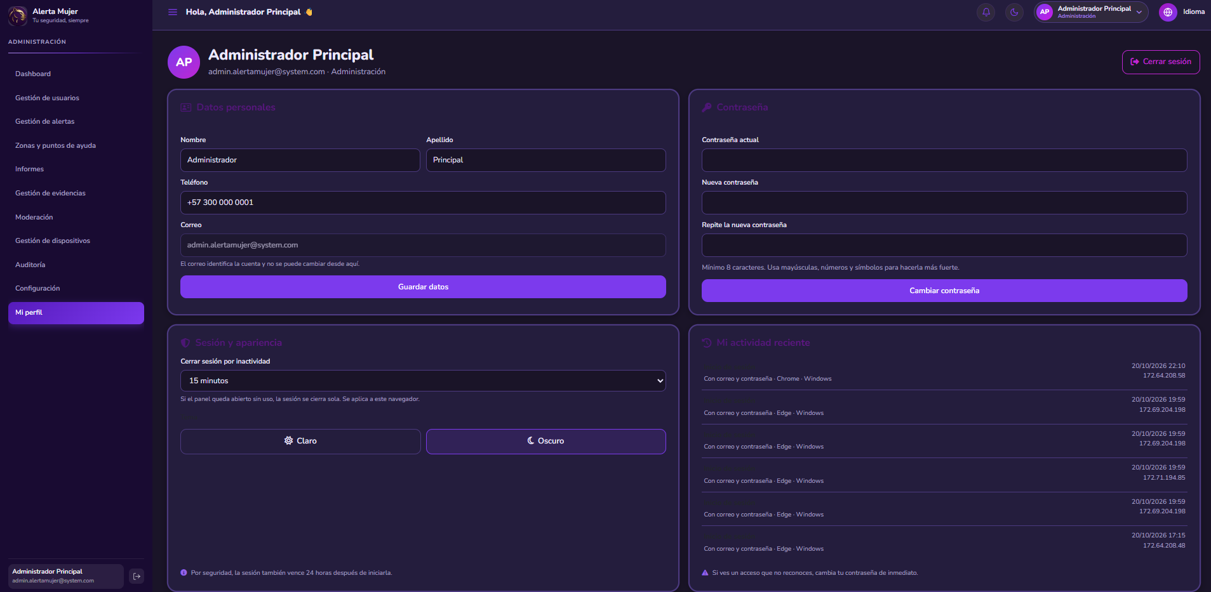
Mi perfil
Bloque | Qué tiene
Datos personales | Nombre, apellido y teléfono, con Guardar datos. El correo identifica la cuenta y no se puede cambiar desde aquí
Contraseña | Contraseña actual, nueva y repetición, con Cambiar contraseña. Mínimo 8 caracteres; usa mayúsculas, números y símbolos para hacerla más fuerte. Si la contraseña actual es incorrecta, no se cambia
Sesión y apariencia | Cerrar sesión por inactividad (por ejemplo, 15 minutos) y tema Claro u Oscuro. La sesión además vence 24 horas después de iniciarla
Mi actividad reciente | Tus últimos accesos: cómo entraste (correo y contraseña o Google), navegador, sistema operativo, fecha y dirección IP
Si en Mi actividad reciente ves un acceso que no reconoces, cambia tu contraseña de inmediato y avisa al equipo.
Arriba a la derecha está el botón Cerrar sesión.

15. Uso responsable de la información
Desde el panel se puede llegar a información muy sensible: ubicaciones, contactos de confianza, grabaciones y datos personales. Ten en cuenta:
- Consulta la información de una usuaria solo cuando lo necesites para atender una alerta, un reporte o una solicitud.
- Todo lo que haces queda en la auditoría con tu nombre y tu IP.
- No descargues evidencias ni exportes datos si no es necesario, y borra los archivos cuando ya no los necesites.
- El tratamiento de datos debe cumplir la Ley 1581 de 2012 de protección de datos personales.

16. Problemas frecuentes
Entro al panel y me manda al login - Tu sesión venció (24 horas o inactividad): vuelve a iniciar sesión. - Tu cuenta no tiene rol de administrador.
“Credenciales incorrectas” o demasiados intentos Revisa el correo y la contraseña. Si hiciste más de 5 intentos en un minuto, espera un momento antes de volver a intentar.
El Dashboard dice “No se pudieron cargar los datos” o todo tarda mucho El servidor usa un plan gratuito en el que cada servicio se duerme después de 15 minutos sin uso. La primera petición puede tardar entre 1 y 3 minutos mientras despierta. Espera y recarga. Antes de una presentación, abre el panel unos minutos antes.
El mapa, las zonas o la asistencia salen vacíos Es una base de datos nueva sin zonas ni recursos. Cárgalos desde Zonas y puntos de ayuda.
Una usuaria dice que sus contactos no recibieron el aviso 1. Revisa que sus contactos tengan correo registrado. 2. En Configuración > Estado del sistema, revisa que las notificaciones push estén configuradas. 3. Revisa con el equipo técnico que el proveedor de correo esté configurado en el servidor.
La usuaria no logra activar la alerta Puede tener una versión vieja de la app. Pídele que instale el APK más reciente.
No llegan notificaciones a la campana Recarga la página. Si sigue igual, revisa tu conexión.

17. Limitaciones conocidas
# | Limitación | Pantalla
1 | El detalle de una alerta muestra, por contacto, el estado del aviso y el parentesco, pero todavía no la dirección ni la última ubicación | Gestión de alertas
2 | Pocos tipos de zona y sin marcador especial de peligro | Zonas y puntos de ayuda
3 | La ficha de cada dispositivo muestra información básica | Gestión de dispositivos
4 | La versión mínima de la app solo muestra un aviso, no obliga a actualizar | Configuración
5 | El panel está traducido al inglés, al portugués y al francés desde el 25/10/2026; algunos textos nuevos pueden seguir en español | Barra superior
6 | La usuaria puede eliminar su cuenta desde la app (Mi perfil); la eliminación desde el panel necesita la aprobación de una segunda administradora | Moderación
7 | Corregido: la administración solo ve el recorrido de las alertas activas o atendidas y, por contacto, el estado del envío y el parentesco, sin sus datos personales | Varias
8 | En el plan gratuito del servidor, la primera petición después de un rato sin uso puede tardar hasta unos 90 segundos; un monitor de UptimeRobot mantiene despiertos los servicios | Todas

18. Glosario
Término | Significado
Alerta | Aviso de emergencia que activa una usuaria desde la app
Estado de alerta | Activa, Atendida, Cancelada o Expirada
Zona | Área marcada como de riesgo o segura
CAI | Comando de Atención Inmediata (puesto de policía)
Zona caliente | Área con muchas alertas, calculada automáticamente
Evidencia | Audio, video u otro archivo asociado a una alerta
Huella SHA-256 | Código que permite comprobar que un archivo no fue modificado
Informe | Conjunto de alertas que se exporta en PDF o CSV
Auditoría | Registro de solo lectura de los cambios y sesiones del panel
Token | Credencial temporal que identifica tu sesión
Rol Administrador | Cuenta con acceso a /admin

19. Anexo: lista de capturas
Capturas incluidas en la carpeta img/web/admin/:
Archivo | Pantalla
login.png | Inicio de sesión
dashboard-1.png | Dashboard: tarjetas y alertas por hora
dashboard-2.png | Dashboard: zonas con más incidentes
dashboard-3.png | Dashboard: comparación semanal
dashboard-4.png | Dashboard: alertas recientes
usuarios.png | Gestión de usuarios
alertas.png | Centro de Vigilancia y Respuesta
zonas.png | Zonas y puntos de ayuda
informes.png | Informes
evidencias.png | Gestión de evidencias
moderacion.png | Moderación
dispositivos.png | Gestión de dispositivos
auditoria.png | Auditoría
configuracion.png | Configuración del sistema
mi-perfil.png | Mi perfil

Fin del Manual de Administrador

